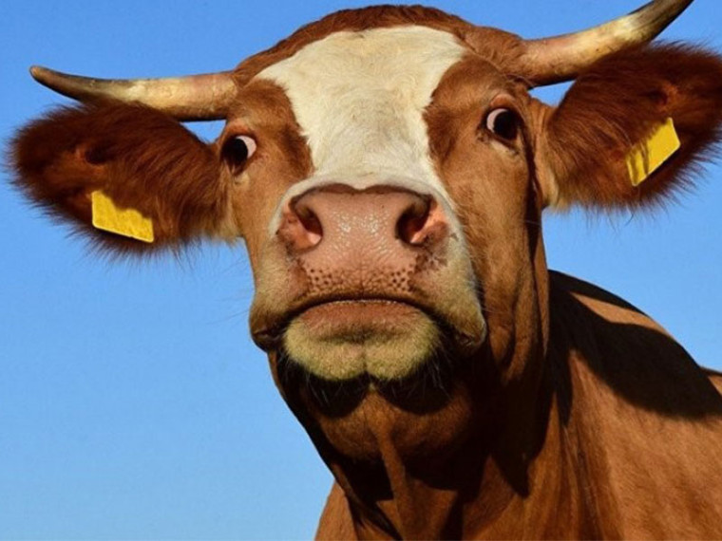
Узелковый (нодулярный) дерматит — это сложное инфекционное заболевание, встречающееся как у крупного рогатого скота, так и прочих млекопитающих (овцы, козы). Инфекция является достаточно заразной, поэтому мгновенно распространяется среди животных, а также оказывает серьёзные последствия для организма животных. Смертность скота от поражения узелковым дерматитом составляет от 5 % до 100%.
Экономический ущерб складывается из резкого снижения молочной продукции, качества молока и кожевенного сырья, потери живой массы, абортов и мертворожденности, бесплодия, гибели животных.
Нодулярный дерматит передается животным в основном кровососущими насекомыми (комарами, мухами) и птицами. Источником вируса являются больные, переболевшие животные, животные вирусносители в скрытом периоде заболевания. Человек к вирусу нодулярного дерматита не восприимчив.
Клинические признаки острого течения болезни лихорадка с повышением температуры тела до 41°С, длящаяся от 4 до 14 суток, образованием узелковых уплотнений (диаметром 0,5 -0,7 см. высота 0,5 см.), эрозии на коже, слизистых оболочках органов дыхания, воспроизводства и пищеварения, увеличения лимфатических узлов, отек конечностей, поражением глаз, снижением удоев. Подострое течение лихорадка, длящаяся от 2 до 5 суток, потеря аппетита. Атипичная форма наблюдается у новорожденных телят и характеризуется диареей, лихорадкой при отсутствии поражений кожи.
Специфические методы лечения данного заболевания не разработаны. На ранее благополучных административных территориях Российской Федерации рекомендовано подвергать больных животных вынужденному убою.
Профилактические мероприятия
В целях предотвращения возникновения и распространения заразного узелкового дерматита крупного рогатого скота физические и юридические лица, являющиеся собственниками (владельцами) животных (далее - владельцы животных), обязаны:
- соблюдать Ветеринарные правила содержания крупного рогатого скота в целях его воспроизводства, выращивания и реализации;
- не допускать загрязнения окружающей среды отходами животноводства;
- не допускать смешивания животных из разных стад при их выпасе и водопое;
- предоставлять по требованиям специалистов ветеринарной службы, животных для осмотра;
- в течение 24 часов извещать специалистов ветеринарной службы обо всех случаях заболевания или изменения поведения животных, указывающего на возможное заболевание;
- до прибытия специалистов ветеринарной службы принимать меры по изоляции подозреваемых в заболевании животных, а также всех животных, находившихся в одном помещении с подозреваемыми в заболевании животными, которые могли контактировать с ними, обеспечить изоляцию трупов павших животных в том же помещении, в котором они находились.
- ограничить перемещение восприимчивых животных и продукцию животного происхождения в другие регионы.
Помните: выполнение вышеуказанных рекомендаций позволит избежать заноса заразного узелкового дерматита на территории ваших подворий, сохранит поголовье крупного рогатого скота от заболевания и предотвратит экономические убытки.
В случаях обнаружения клинических признаков узелкового (нодулярного) дерматита у крупного рогатого скота немедленно информировать вет.службу по номеру телефона 8(39548)5-03-07 для выявления причин заболевания животного и недопущения эпизоотии.

